

学生实验实习报告册

学年学期： | 2019 - 2020 学年春□秋 下学期
课程名称/编号： | 面向对象程序设计-C++  / A2040360
开课单位： | 计算机学院
任课教师：
教师电话：
学生学院： | 计算机科学与技术学院
学生专业/班级： | 计算机科学与技术专业
学生学号：
学生姓名：

重庆邮电大学教务处印制

实验实习名 | 实验一：熟悉Visual C++/code blocks开发环境及上机过程
指导教师 | 甘玲 | 考核成绩
实验实习地点 | CG系统 | 完成日期 | 2020年3 月2 日
教师评语 | 教师签名：  2020年 月 日
一、实验实习目的及要求
- 了解和使用VC/code blocks集成开发环境；
- 熟悉VC/code blocks环境的基本命令和功能键；
- 熟悉常用的功能菜单命令；
- 学习使用VC++/code blocks环境的帮助；
- 学习完整的C++程序开发过程；
- 理解简单的C++程序结构；
- 掌握类的概念、类的定义格式、类与结构的关系、类的成员属性和类的封装性；
- 掌握类对象的定义；
- 理解类的成员的访问控制的含义，公有、私有和保护成员的区别；
- 掌握构造函数和析构函数的含义与作用、定义方式和实现，能够根据要求正确定义和重载构造函数。能够根据给定的要求定义类并实现类的成员函数。
二、实验实习设备（环境）及要求（软硬件条件）
设备：PC一台，code blocks软件
三、具体题目和基本算法：
【问题描述】
（一）使用Visual C++ 6.0或Code Blocks集成环境来编辑、编译并运行程序1：
#include <iostream>
using namespace std;
class TAdd
{
public:
TAdd(int a,int b)
{
x=a;y=b;
cout<<"constructor."<<endl;
cout<<x<<","<<y<<endl;
}
~TAdd()
{
cout<<"destructor."<<endl;
cout<<x<<","<<y<<endl;
}
int add(){return x+y;}
private:
int x,y;
};
int main()
{
TAdd p1(3,4);
cout<<"x+y="<<p1.add()<<endl;
TAdd p2(30,40);
cout<<"x+y="<<p2.add()<<endl;
return 0;
}
【输入形式】
无
【输出形式】
constructor.
3,4
x+y=7
constructor.
30,40
x+y=70
destructor.
30,40
destructor.
3,4
（二）定义日期类Date。要求：
（1）可以设置日期；
（2）日期加一天操作；
（3）输出函数，输出格式为“XXXX-XX-XX”；
（4）编写主函数，定义对象，完成相应功能。
【输入形式】
程序的参考的输入（“Input Date:”为提示文字）：
Input Date:2016 2 28

【输出形式】
程序的输出：
2016-2-28
2016-2-29
【样例输入】
Input Date:2016 2 28
【样例输出】
2016-2-28
2016-2-29

- 源程序（代码）
（一）
#include <iostream>
using namespace std;
class TAdd
{
public:
TAdd(int a,int b)
{
x=a;y=b;
cout<<"constructor."<<endl;
cout<<x<<","<<y<<endl;
}
~TAdd()
{
cout<<"destructor."<<endl;
cout<<x<<","<<y<<endl;
}
int add(){return x+y;}
private:
int x,y;
};
int main()
{
TAdd p1(3,4);
cout<<"x+y="<<p1.add()<<endl;
TAdd p2(30,40);
cout<<"x+y="<<p2.add()<<endl;
return 0;
}

（二）
#include <iostream>
using namespace std;
class Date
{
public:
Date()
{
cout<<"Input Date:";
cin>>y>>m>>d;
}
int beLeapYear()
{
return ((y%4==0&&y%100!=0)||(y%400==0));
}
void addOneDay()
{
if(d==28&&m==2)
{
if(beLeapYear())
d++;
else
{
d = 1;
m++;
}
}
else if (d==29&&m==2)
{
d=1;
m++;
} else if (d==30&&(m==4||m==6||m==9||m==11))
{
d=1;
m++;
} else if (d==31&&(m==1||m==3||m==5||m==7||m==8||m==10))
{
d = 1;
m++;
} else if (d==31&&m==12)
{
y++;
d=1;
m=1;
}
else
{
d++;
}
}
void showDate()
{
cout<<y<<"-"<<m<<"-"<<d<<endl;
}
private:
int y,m,d;
};
int main()
{
Date d;
d.showDate();
d.addOneDay();
d.showDate();
}
五、源程序调试过程
（一）
1.格式规范化
2.用code blocks的debug调试完成
3.无错误
（二）
- 先特殊情况特殊处理（是否是闰年的2月，每月最后一天以及每年最后一天）
- 考虑一般情况
- 测试通过
六、实验实习结果分析
（一）
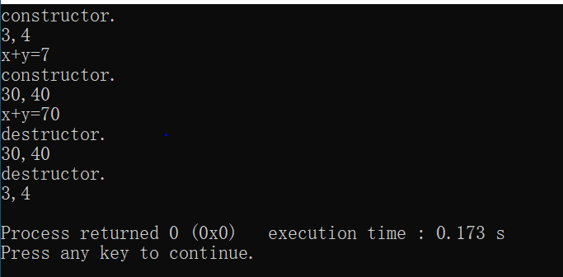
（二）
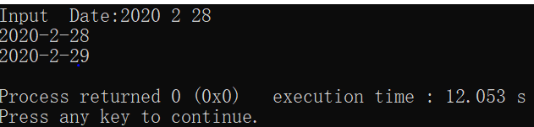
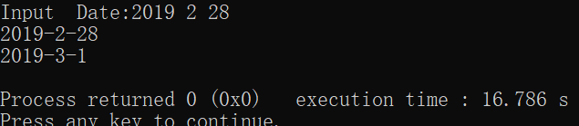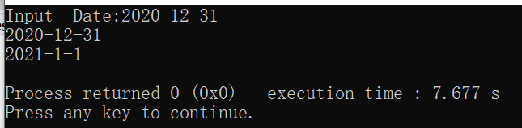
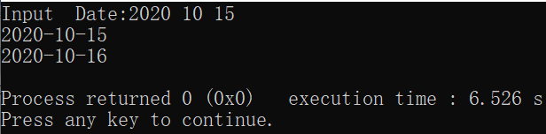
七、心得体会
（一）在运行code blocks编译C++文件时。不要选择新建class文件。否则.h文件和.cpp文件不好处理；
（二）在做一个程序之前要把所有的可能性都考虑到，用边缘测试去检测程序的全面性。

实验实习名 | 实验二：多文件结构及静态成员和对象数组的使用
指导教师 | 甘玲 | 考核成绩
实验实习地点 | CG系统 | 完成日期 | 2020年 3月 16日
教师评语 | 教师签名：  2020年 月 日
一、实验实习目的及要求
1、掌握自定义头文件的方法；
2、学会建立和调试多文件程序；
3、了解静态成员的使用；
4、掌握对象数组的使用。。
二、实验实习设备（环境）及要求（软硬件条件）
设备：PC一台，code blocks软件
三、具体题目和基本算法：
（一）定义一个Employee类，在Employee类中增加一个数据（静态数据成员）来设置本公司员工编号基数，新增加的员工编号将在创建对象的同时自动在基数上增加（程序输入2个人员）。
（二）假设有一个点类point,具有两个实数坐标。希望主程序使用这个类完成下述功能：
（l）主程序为类point定义10个点的对象数组（也可以动态申请空间）。
（2）要求调用一个函数Set()从键盘输入10个对象的属性。
（3）要求调用一个函数Display()显示10个对象的值。
（4）要求调用一个函数Lenth(),计算将这些点连成一条折线时,这条折线的长度。
四、源程序（代码）
（一）
#include <iostream>
#include <string>
using namespace std;
class Employee
{
public:
Employee();
void display();
private:
static int base_id;
int id;
string name;
};
int Employee::base_id = 1000;
Employee::Employee(){
cout << "Input name:";
cin >> name;
id = ++base_id;
}
void Employee::display(){
cout <<"ID:" << id <<" Name:" << name << endl;
}
int main()
{
Employee e1;
Employee e2;
e1.display();
e2.display();
return 0;
}
(二）
# include<iostream>
# include<cmath>
using namespace std;
class Point{
public:
void Set(float x, float y);
void Display(){cout << "("<<m_x << "," << m_y<<")"<< endl;}
static void length(Point p1,Point p2);
float Lenth(){ return leng;}
private:
float m_x,m_y;
static float leng;
};
float Point::leng=0;
void Point::Set(float x, float y)
{
m_x = x;
m_y = y;
}
void Point::length(Point p1,Point p2)
{
leng += sqrt(pow((p1.m_x-p2.m_x),2) + pow((p1.m_y-p2.m_y),2));
}
int main()
{
int x,y;
Point p[10];
for (int i = 0; i < 10; i++)
{
cout << "Input x,y:";
cin >> x >> y;
p[i].Set(x, y);
if(i>0)
{
p[i].length(p[i-1],p[i]);
}
}
for (int i = 0; i < 10; i++)
{
p[i].Display();
}
cout << "Length:" <<p[9].Lenth();
}
- 源程序调试过程
（一）
1、静态成员之前的格式错误，而且在输入时没有输入员工的序号，所以自增为先++。
2、修改静态成员的错误后，程序通过。
六、实验实习结果分析
（一）
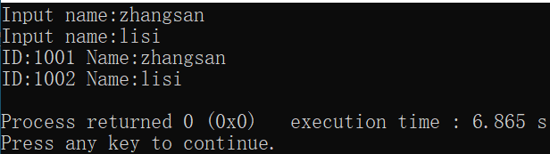
（二）
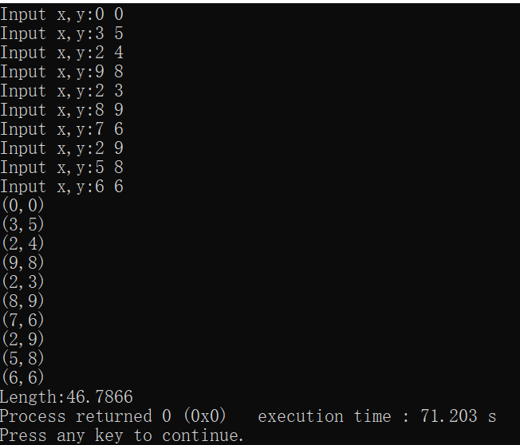
七、心得体会
静态成员变量的作用域是全局的。

实验实习名 | 实验三：类的继承和派生
指导教师 | 甘玲 | 考核成绩
实验实习地点 | CG系统 | 完成日期 | 2020年 3月 30日
教师评语 | 教师签名：  2020年 月 日
一、实验实习目的及要求
- 理解继承的含义，掌握派生类的定义方法和实现；
- 理解公有继承下基类成员对派生类成员和派生类对象的可见性，能正确地访问继承层次中的各种类成员；
- 理解保护成员在继承中的作用，能够在适当的时候选择使用保护成员以便派生类成员可以访问基类的部分非公开的成员；
- 条件编译的运用。多文件结构的进一步使用。
二、实验实习设备（环境）及要求（软硬件条件）
设备：PC一台，code blocks软件
三、具体题目和基本算法：
【问题描述】
（一）编写一个学生和教师数据输入和显示程序。其中，学生数据有编号、姓名、班级和成绩，教师数据有编号、姓名、职称和部门。
要求：
（1）将编号、姓名输入和显示设计成一个类person；
（2）设计类person的派生类：学生类student和教师类teacher；
（3）主函数中分别定义一个学生对象和教师对象进行测试。

（二）编写一个程序计算出球、圆柱和圆锥的表面积和体积。
要求：
（1）定义一个基类，至少含有一个数据成员半径，并设为保护成员；
（2）定义基类的派生类球、圆柱、圆锥，都含有求表面积和体积的成员函数和输出函数；
（3）编写主函数，求球、圆柱、圆锥的表面积和体积。
注：圆周率取3.14
- 源程序（代码）
- #include <iostream>
#include <string>
using namespace std;
class person
{
public:
person()
{
cout<<"Input id:";
cin>>id;
cout<<"Input name:";
cin>>name;
}
void display()
{
cout<<"Id:"<<id<<endl;
cout<<"Name:"<<name<<endl;
}
private:
string id;
string name;
};
class student:public person
{
public:
student():person()
{
cout << "Input class:";
cin >> m_Class;
cout << "Input score:";
cin >> m_Score;
}
void display()
{
cout << "Student's info:" << endl;
person::display();
cout << "Class:" << m_Class << endl;
cout << "Score:" << m_Score << endl;
}
private:
string m_Class;
string m_Score;
};
class teacher:public person
{
public:
teacher():person()
{
cout << "Input title:";
cin >> m_Titie;
cout << "Input department:";
cin >> m_Dep;
}
void display()
{
cout << "Teacher's info:"<<endl;
person::display();
cout << "Title:" << m_Titie << endl;
cout << "Department:" << m_Dep << endl;
}
private:
string m_Titie,m_Dep;
};
int main()
{
student stu;
teacher tea;
stu.display();
tea.display();
return 0;
}

#include <iostream>
#include <cmath>
using namespace std;
const double PI = 3.14;
class Circle{
public:
Circle(double radius):m_Radius(radius){};
protected:
double m_Radius;
};
class Sphere:public Circle{
public:
Sphere(double radius):Circle(radius){};
double getArea()
{
return 4.0*PI*m_Radius*m_Radius;
}
double getVolume()
{
return (PI*m_Radius*m_Radius*m_Radius*4.0)/3.0;
}
void print()
{
cout << "The area of the sphere:" << getArea() << endl;
cout << "The volume of the sphere:" << getVolume() << endl;
}
};
class Cylinder:public Circle{
public:
Cylinder(double radius, double High):Circle(radius){
m_High = High;
};
double getArea()
{
return 2.0*PI*m_Radius*m_Radius + 2.0*PI*m_Radius*m_High;
}
double getVolume()
{
return PI*m_Radius*m_Radius*m_High;
}
void print()
{
cout << "The area of the cylinder:" << getArea() << endl;
cout << "The volume of the cylinder:" << getVolume() << endl;
}
private:
double m_High;
};
class Cone:public Circle{
public:
Cone(double radius, double height):Circle(radius){
m_Height = height;
}
double getArea()
{
double l = sqrt(pow(m_Height,2)+pow(m_Radius,2));
return PI*m_Radius*l + PI*m_Radius*m_Radius;
}
double getVolume()
{
return (PI*m_Radius*m_Radius*m_Height)/3.0;
}
void print()
{
cout << "The area of the cone:" << getArea() << endl;
cout << "The volume of the cone:" << getVolume() << endl;
}
private:
double m_Height;
};
int main()
{
double r1,r2,r3,h1,h2;
cout << "Input the radius of the sphere:";
cin >> r1;
Sphere s(r1);
cout << "Input the radius and height of the cylinder:";
cin >> r2 >> h1;
Cylinder c1(r2,h1);
cout << "Input the radius and height of the cone:";
cin >> r3 >> h2;
Cone c2(r3,h2);
s.print();
c1.print();
c2.print();
}
五、源程序调试过程
(一)
- 要在派生类学生和老师类分别重写不同的部分，在基类的display中写明公共需要的东西。
（2）第一次学生的信息由老师的display输出，在学生类重写display函数后解决。
(二)
- 在运用float时要注意换成double
- 运行通过。

六、实验实习结果分析
（一）
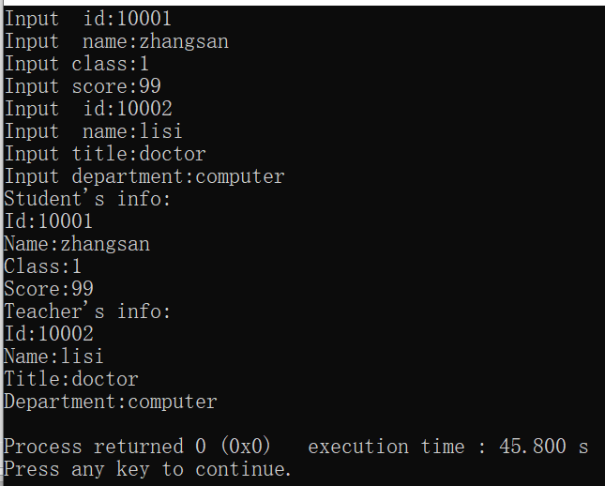

(二)
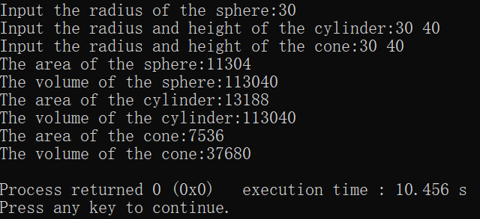

七、心得体会
（一）面向对象的继承和派生很大程度上解决了代码重复的问题，而且有很多优良的特性；
（二）有些对象可以继承，继承之后的执行顺序和权限我们得对它十分熟悉才行。

实验实习名 | 实验四：多继承
指导教师 | 甘玲 | 考核成绩
实验实习地点 | CG系统 | 完成日期 | 2020年 4月 13日
教师评语 | 教师签名：  2020年 月 日
一、实验实习目的及要求
1、理解多继承的概念
2、多继承中构造与析构的应用。
二、实验实习设备（环境）及要求（软硬件条件）
设备：PC一台，code blocks软件
三、具体题目和基本算法：
（一）录入程序分析结果
【输入形式】
无
【输出形式】
Constructing B2.2
Constructing B1.1
Constructing B3.3
Constructing A.4
1
2
4

（二）修改下面的4个类，添加析构函数，在析构函数中输出各私有数据成员的值。并分析结果。
修改后程序的输出结果为：
Constructing B2.2
Constructing B1.1
Constructing B3.3
Constructing A.4
1
2
4
Destructing A.4
Destructing B3.3
Destructing B1.1
Destructing B2.2
（三）定义一个员工类Employee，有数据成员姓名，编号。定义一个销售员继承自员工类Sales，工资为销售额的提成10%，定义一个经理类Manager，固定工资8000，定义一个销售经理类，继承自销售员类和经理类，工资为固定工资5000加销售额的提成5%。每个类均有display()函数输出信息，编写主函数测试。主函数中定义一个销售经理对象，销售额为100000，输出信息。

四、源程序（代码）
（一）
#include <iostream>
using namespace std;
class B1
{
public:
B1(int i)
{
b1 = i;
cout<<"Constructing B1."<<b1<<endl;
}
void print() { cout<<b1<<endl; }

private:
int b1;
};

class B2
{
public:
B2(int i)
{
b2 = i;
cout<<"Constructing B2."<<b2<<endl;
}
void print() { cout<<b2<<endl;}

private:
int b2;
};

class B3
{
public:
B3(int i)
{
b3 = i;
cout<<"Constructing B3."<<b3<<endl;
}
int getb3() { return b3; }

private:
int b3;
};

class A : public B2, public B1
{
public:
A(int i, int j, int k, int l):B1(i), B2(j), bb(k)
{
a = l;
cout<<"Constructing A."<<a<<endl;
}
void print()
{
B1::print();
B2::print();
cout<<a<<endl;
}

private:
int a;
B3 bb;
};

int main()
{
A aa(1, 2, 3, 4);
aa.print();
return 0;
}

（二）
#include <iostream>
using namespace std;
class B1
{
public:
B1(int i)
{
b1 = i;
cout<<"Constructing B1."<<b1<<endl;
}
void print() { cout<<b1<<endl; }
~B1()
{
cout<<"Destructing B1."<<b1<<endl;
}
private:
int b1;
};

class B2
{
public:
B2(int i)
{
b2 = i;
cout<<"Constructing B2."<<b2<<endl;
}
void print() { cout<<b2<<endl;}
~B2()
{
cout<<"Destructing B2."<<b2<<endl;
}
private:
int b2;
};

class B3
{
public:
B3(int i)
{
b3 = i;
cout<<"Constructing B3."<<b3<<endl;
}
int getb3() { return b3; }
~B3()
{
cout<<"Destructing B3."<<b3<<endl;
}
private:
int b3;
};

class A : public B2, public B1
{
public:
A(int i, int j, int k, int l):B1(i), B2(j), bb(k)
{
a = l;
cout<<"Constructing A."<<a<<endl;
}
void print()
{
B1::print();
B2::print();
cout<<a<<endl;
}
~A()
{
cout<<"Destructing A."<<a<<endl;
}
private:
int a;
B3 bb;
};

int main()
{
A aa(1, 2, 3, 4);
aa.print();
return 0;
}
（三）
#include <iostream>
using namespace std;
class Employee
{
public:
Employee(string id,string name):id(id),name(name)
{}
void display()
{
cout<<"ID:"<<id<<endl;
cout<<"Name:"<<name<<endl;
}
protected:
string id,name;
};

class Sales: protected Employee
{
public:
Sales(float sale,string id,string name, float rate=0.10):m_Sale(sale),m_Salary(sale*rate),Employee(id,name)
{
}
void display(){}
protected:
float m_Sale;
float m_Salary;

};

class Manager
{
public:
Manager(int fixSalary=8000):m_FixSalary(fixSalary)
{
}
protected:
int m_FixSalary;
};

class SalesManager: protected Sales,protected Manager
{
public:
SalesManager(string id,string name,float sale):Sales(sale,id,name,0.050),Manager(5000)
{
this->m_Salary = Manager::m_FixSalary+Sales::m_Salary;
}

void display()
{
Employee::display();
cout<<"Salary:"<<this->m_Salary<<endl;
}
};

int main()
{
string id,name;
float sale;
cout<<"Input id name and sale:"<<endl;
cin>>id>>name>>sale;
if(sale<0)
{
cout<<"Input Error!"<<endl;
return 0;
}
SalesManager sm(id,name,sale);
sm.display();
return 0;
}

五、源程序调试过程
（一）多继承的构造顺序是B2->B1->B3->A
（二）多继承的析构顺序是A->B3->B1->B2
（三）编写代码过程中，应将构造函数和display函数显式设置为public，因为默认的类的权限是private，不可继承。初始化：在Manager类中的构造函数（类的定义中）给FixSalary初始化。
六、实验实习结果分析
（一）
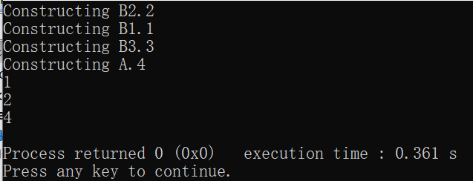
（二）
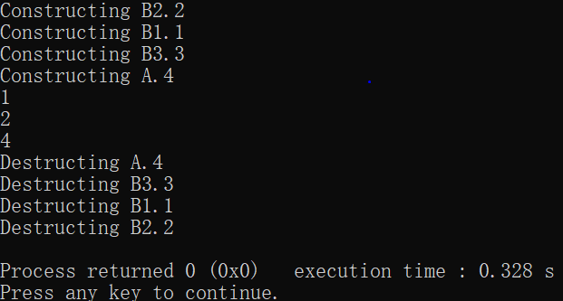

（三）
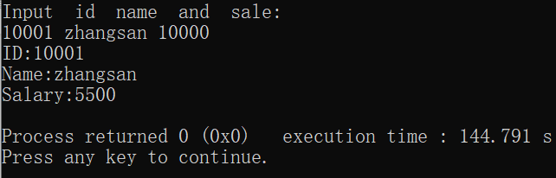

七、心得体会
（一）C++的类默认权限是private的，如果要进行构造函数和编写类的接口。一定要设置为public，不然系统默认为private。
（二）多继承的构造顺序：先从左到右构造父类，然后构造自己。析构的顺序相反。

实验实习名 | 实验五：虚函数的使用及抽象类
指导教师 | 甘玲 | 考核成绩
实验实习地点 | CG系统 | 完成日期 | 2020年 4月 27日
教师评语 | 教师签名：  2020年 月 日
一、实验实习目的及要求
1、理解多态的概念。
2、理解函数的静态联编和动态联编。
3、掌握虚函数的定义。
4、理解虚函数在类的继承层次中的作用、虚函数的引入对程序运行时的影响，掌握其使用。

二、实验实习设备（环境）及要求（软硬件条件）
设备：PC一台，code blocks软件
三、具体题目和基本算法：
（一）录入下面程序，并分析结果
#include<iostream>
#include<complex>
using namespace std;
class Base
{
public:
Base() {cout<<"Base-ctor"<<endl;}
~Base() {cout<<"Base-dtor"<<endl;}
virtual void f(int){cout<<"Base::f(int)"<<endl;}
virtual void f(double){cout<<"Base::f(double)"<<endl;}
virtual void g(int i=10){cout<<"Base::g()"<<i<<endl;}
};
class Derived : public Base
{
public:
Derived() {cout<<"Derived-ctor" <<endl;}
~Derived(){cout<<"Derived-dtor"<<endl;}
void f(complex<double>) {
cout<<"Derived::f(complex)"<<endl;
}
void g(int i=20){
cout<<"Derived::g()"<<i<<endl;
}
};
int main()
{
cout<<sizeof(Base)<<endl;
cout<<sizeof(Derived)<<endl;
Base b;
Derived d;
Base *pb=new Derived;
b.f(1.0);
d.f(1.0);
pb->f(1.0);
b.g();
d.g();
pb->g();
delete pb;
return 0;
}
（二）录入下面程序，并分析结果：
#include <iostream>
using namespace std;
class Base
{
public:
Base():data(count)
{
cout<<"Base-ctor"<<endl;
++count;
}
~Base()
{
cout<<"Base-dtor"<<endl;
--count;
}
static int count;
int data;
};
int Base::count;
class Derived : public Base
{
public:
Derived():data(count),data1(data)
{
cout<<"Derived-ctor"<<endl;
++count;
}
~Derived()
{
cout<<"Derived-dtor"<<endl;
--count;
}
static int count;
int data1;
int data;
};
int Derived::count=10;
int main()
{
cout<<sizeof(Base)<<endl;
cout<<sizeof(Derived)<<endl;
Base* pb = new Derived[3];
cout<<pb[2].data<<endl;
cout<<((static_cast<Derived*>(pb))+2)->data1<<endl;
delete[] pb;
cout<<Base::count<<endl;
cout<<Derived::count<<endl;
return 0;
}
- 定义基类shape类为一个表示形状的抽象类
基类shape类是一个表示形状的抽象类，area( )为求图形面积的函数。请从shape类派生三角形类(triangle)、圆类（circles）、并给出具体的求面积函数。注：圆周率取3.14
#include<iostream.h>
class shape
{
public:
virtual float area()=0;
};
参考的主函数如下：
int main()
{
shape *p;
triangle t(3,4,5);
circles c(10);
p=&t;
cout<<"triangle area:"<<p->area()<<endl;
p=&c;
cout<<"circles area:"<<p->area()<<endl;
}

4、定义一个抽象类Base和派生类Derived
定义一个抽象类Base,在该类中定义一个纯需函数virtual void abstractMethod() = 0;派生一个基于Base的派生类Derived，在派生类Derived的abstractMethod方法中输出"Derived::abstractMethod is called"，最后编写主函数，其内容如下：
int main()
{
Base* pBase = new Derived;
pBase->abstractMethod();
delete pBase;
return 0;
}

四、源程序（代码）
（一）#include<iostream>
#include<complex>
using namespace std;

class Base
{
public:
Base() {cout<<"Base-ctor"<<endl;}
~Base() {cout<<"Base-dtor"<<endl;}
virtual void f(int){cout<<"Base::f(int)"<<endl;}
virtual void f(double){cout<<"Base::f(double)"<<endl;}
virtual void g(int i=10){cout<<"Base::g()"<<i<<endl;}
};

class Derived : public Base
{
public:
Derived() {cout<<"Derived-ctor" <<endl;}
~Derived(){cout<<"Derived-dtor"<<endl;}
void f(complex<double>) {
cout<<"Derived::f(complex)"<<endl;
}
void g(int i=20){
cout<<"Derived::g()"<<i<<endl;
}
};

int main()
{
cout<<sizeof(Base)<<endl;
cout<<sizeof(Derived)<<endl;
Base b;
Derived d;
Base *pb=new Derived;

b.f(1.0);
d.f(1.0);
pb->f(1.0);
b.g();
d.g();
pb->g();
delete pb;
return 0;
}

（二）

#include <iostream>
using namespace std;
class Base
{
public:
Base():data(count)
{
cout<<"Base-ctor"<<endl;
++count;
}
~Base()
{
cout<<"Base-dtor"<<endl;
--count;
}
static int count;
int data;
};

int Base::count;
class Derived : public Base
{
public:
Derived():data(count),data1(data)
{
cout<<"Derived-ctor"<<endl;
++count;
}
~Derived()
{
cout<<"Derived-dtor"<<endl;
--count;
}

static int count;
int data1;
int data;
};

int Derived::count=10;
int main()
{
cout<<sizeof(Base)<<endl;
cout<<sizeof(Derived)<<endl;

Base* pb = new Derived[3];
cout<<pb[2].data<<endl;
cout<<((static_cast<Derived*>(pb))+2)->data1<<endl;
delete[] pb;
cout<<Base::count<<endl;
cout<<Derived::count<<endl;
return 0;
}

（三）

#include<iostream>
#include<cmath>
#define PI 3.14
using namespace std;
class shape
{
public:
virtual float area()=0;
};

class triangle:public shape
{
public:
float area(){
float p = (m_A+m_B+m_C)/2;
return sqrt(p*(p-m_A)*(p-m_B)*(p-m_C));
};
triangle(float a,float b,float c):m_A(a),m_B(b),m_C(c){};
private:
float m_A,m_B,m_C;
};

class circles:public shape
{
public:
float area()
{
return PI*m_r*m_r;
}
circles(float r):m_r(r){};
private:
float m_r;
};

int main()
{
shape *p;
triangle t(3,4,5);
circles c(10);
p=&t;
cout<<"triangle area:"<<p->area()<<endl;
p=&c;
cout<<"circles area:"<<p->area()<<endl;
}

（四）

#include<iostream>
using namespace std;
class Base{
public:
virtual void abstractMethod() = 0;
};

class Derived:public Base{
public:
void abstractMethod()
{
cout << "Derived::abstractMethod is called" <<endl;
}
};

int main()
{
Base* pBase = new Derived;
pBase->abstractMethod();
delete pBase;
return 0;
}

五、源程序调试过程
（一）理解虚函数是C++中用于实现包含多态机制的核心。核心理念就是通过基类访问派生类定义的函数。
（二）本题目没有虚函数。所以，当使用指针的时候，访问的就是派生的对象。
（三）Shape基类派生出三角形类和圆类，同时Shape时虚基类。这样的话，需要分别给三角形类和圆类定义三条边和圆的半径。
（四）抽象类Base,在该类中定义一个纯需函数virtual void abstractMethod() = 0;派生一个基于Base的派生类Derived，在派生类Derived的abstractMethod方法中输出"Derived::abstractMethod is called"。这样通过指针调用的时候，调用的时Derived中的abstractMethod。
六、实验实习结果分析
（一）
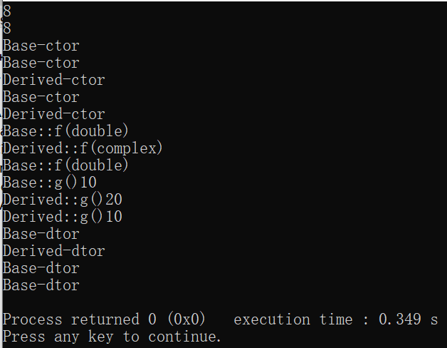
（二）
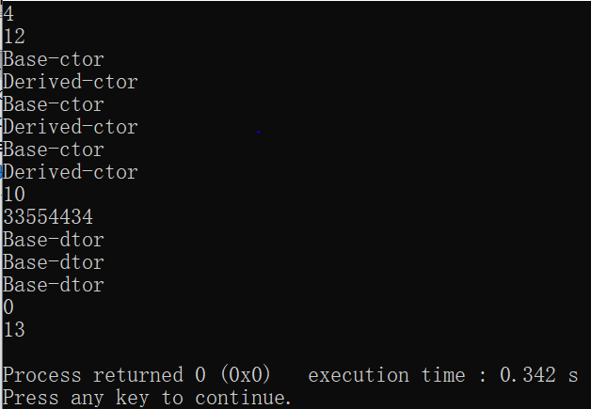
（三）
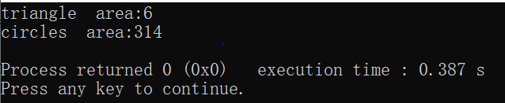
（四）
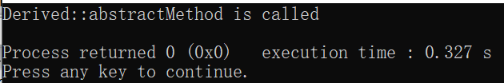
七、心得体会
（一）在多态中，通常父类中虚函数的实现是毫无意义的，主要都是调用子类重写的内容。因此可以将虚函数改为纯虚函数。子类必须重写父类中的纯虚函数，否则也属于抽象类。

实验实习名 | 实验六：运算符重载与友元
指导教师 | 甘玲 | 考核成绩
实验实习地点 | CG系统 | 完成日期 | 2020年 5月11 日
教师评语 | 教师签名：  2020年 月 日
一、实验实习目的及要求
1、掌握运算符重载和友元的概念；
2、掌握使用friend重载运算符的方法。
二、实验实习设备（环境）及要求（软硬件条件）
设备：PC一台，code blocks软件
三、具体题目和基本算法：
（一）设计一个类，用自己的成员函数重载运算符，使对整型的运算符=、+、-、*、/ 适用于分数运算。要求：
（1）输出结果是最简分数（可以是带分数）；
（2）分母为1，只输出分子。
参考的输入输出：
Input x: 1/6
Input y: 2/9
x+y=7/18
x-y=-1/18
x*y=1/27
x/y=3/4
（二）设计一个类，重载运算符为友元函数，使对整型的运算符=、+、-、*、/ 适用于分数运算。要求：
（1）输出结果是最简分数（可以是带分数）；
（2）分母为1，只输出分子。
参考的输入输出：
Input x: 1/6
Input y: 2/9
x+y=7/18
x-y=-1/18
x*y=1/27
x/y=3/4
四、源程序（代码）
（一）
#include <iostream>
#include <string>
#include <cmath>
using namespace std;

class DouNum
{
public:
DouNum() {
fz = 0;
fm = 0;
};
DouNum(string in)
{
int flag = 0;//是否为负数
fz = 0, fm = 0;
if (in[0] == '-')
{
unsigned int i;
flag = flag ^ 1;
fz = in[1];
for (i = 2; in[i]!='/'; i++)
{
fz *= in[i];
}
if (in[i + 1] == '-')
{
flag = flag ^ 1;
fm = in[i + 1];
for (i=i+2; i<in.length(); i++)
{
fm *= in[i];
}
}
else
{
fm = in[i + 1];
for (i=i+2; i < in.length(); i++)
{
fm *= in[i];
}
}
}
else
{
unsigned int i;
fz = in[0];
for (i = 1; in[i] != '/'; i++)
{
fz *= in[i];
}
if (in[i + 1] == '-')
{
flag = flag ^ 1;
fm = in[i + 1];
for (i = i+2; i < in.length(); i++)
{
fm *= in[i];
}
}
else
{
fm = in[i + 1];
for (i=i+2; i < in.length(); i++)
{
fm *= in[i];
}
}
}
fz -= 48;
fm -= 48;
if (flag == 1)
fz *= -1;
}
void simplify(DouNum& p)
{
int start=0;
if (abs(p.fz) > abs(p.fm))
{
start = abs(p.fm);
}
else
{
start = abs(p.fz);
}
for (int i = start; i > 0; i--)
{
if (p.fz % i == 0 && p.fm % i == 0)
{
p.fz /= i;
p.fm /= i;
}
}
}
DouNum operator+(const DouNum &p)
{
DouNum temp;
temp.fm = this->fm * p.fm;
temp.fz = (this->fz * p.fm) + (p.fz * this->fm);
simplify(temp);
return temp;
}
DouNum operator-(const DouNum& p)
{
DouNum temp;

temp.fm = this->fm * p.fm;
temp.fz = (this->fz * p.fm) - (p.fz * this->fm);
simplify(temp);
return temp;
}
DouNum operator*(const DouNum& p)
{
DouNum temp;
temp.fm = this->fm * p.fm;
temp.fz = this->fz * p.fz;
simplify(temp);
return temp;
}
DouNum operator/(const DouNum& p)
{
DouNum temp;
temp.fm = this->fm * p.fz;
temp.fz = this->fz * p.fm;
simplify(temp);
return temp;
}
friend ostream& operator<<(ostream& out, DouNum& p);

private:
int fz, fm;
};
ostream& operator<<(ostream& out,DouNum &p)
{
if (p.fm != 1)
out << p.fz << "/" << p.fm;
else
cout << p.fz;
return out;
}

int main()
{
string _x, _y;
cout << "Input x: ";
cin >> _x;
DouNum x(_x);
cout << "Input y: ";
cin >> _y;
DouNum y(_y);
DouNum res;
res = x + y;
cout << "x+y=" << res << endl;
res = x - y;
cout << "x-y=" << res << endl;
res = x * y;
cout << "x*y=" << res << endl;
res = x / y;
cout << "x/y=" << res << endl;
return 0;
}

（二）
#include <iostream>
#include <cmath>
using namespace std;
class CFraction
{
private:
int nume; // 分子
int deno; // 分母
public:
CFraction(int nu = 0, int de = 1) :nume(nu), deno(de) {}
void simplify();

//输入输出的重载
friend istream& operator>>(istream& in, CFraction& x);
friend ostream& operator<<(ostream& out, CFraction x);

friend CFraction operator+(const CFraction& c1, const CFraction& c2); //两个分数相加，结果要化简
friend CFraction operator-(const CFraction& c1, const CFraction& c2); //两个分数相减，结果要化简
friend CFraction operator*(const CFraction& c1, const CFraction& c2); //两个分数相乘，结果要化简
friend CFraction operator/(const CFraction& c1, const CFraction& c2); //两个分数相除，结果要化简

};

void CFraction ::simplify()
{
int start = 0;
if (abs(nume) > abs(deno))
{
start = abs(deno);
}
else
{
start = abs(nume);
}
for (int i = start; i > 0; i--)
{
if (nume % i == 0 && deno % i == 0)
{
nume /= i;
deno /= i;
}
}
}

istream& operator>>(istream& in, CFraction& x)
{
char c;
in >> x.nume >> c >> x.deno;
return in;
}

ostream& operator<<(ostream& out, CFraction x)
{
if (x.deno != 1)
out << x.nume << "/" << x.deno;
else
cout << x.nume;
return out;
}

CFraction operator+(const CFraction& c1, const CFraction& c2)
{
CFraction temp;
temp.deno = c1.deno * c2.deno;
temp.nume = (c1.nume * c2.deno) + (c2.nume * c1.deno);
temp.simplify();
return temp;
}

CFraction operator-(const CFraction& c1, const CFraction& c2)
{
CFraction temp;
temp.deno = c1.deno * c2.deno;
temp.nume = (c1.nume * c2.deno) - (c2.nume * c1.deno);
temp.simplify();
return temp;
}

CFraction operator*(const CFraction& c1, const CFraction& c2)
{
CFraction temp;
temp.deno = c1.deno * c2.deno;
temp.nume = c1.nume * c2.nume;
temp.simplify();
return temp;
}
CFraction operator/(const CFraction& c1, const CFraction& c2)
{
CFraction temp;
temp.deno = c1.deno * c2.nume;
temp.nume = c1.nume * c2.deno;
temp.simplify();
return temp;
}

int main()
{
CFraction x, y, s;
cout << "Input x: ";
cin >> x;
cout << "Input y: ";
cin >> y;
s = x + y;
cout << "x+y=" << s << endl;
s = x - y;
cout << "x-y=" << s << endl;
s = x * y;
cout << "x*y=" << s << endl;
s = x / y;
cout << "x/y=" << s << endl;
return 0;
}

五、源程序调试过程
1、这个题有点难，自己想了许久也想不出来，所以去搜了资料以及问了同学是怎样的思路。
2、重载>>运算符的时候，我在想怎么把分数通过重载的方式作为参数输入，因为有一个/作为分割。而后考虑到采用一个char变量接受/即可。

六、实验实习结果分析
（一）
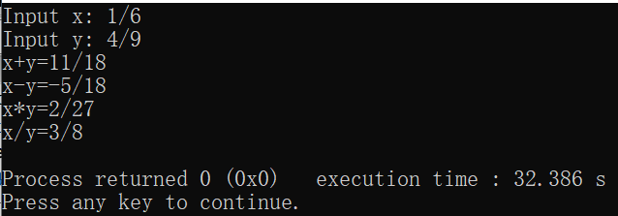
（二）
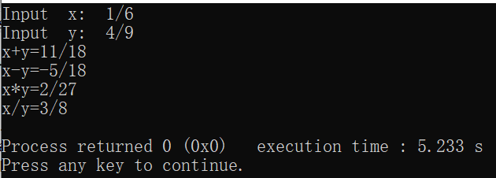
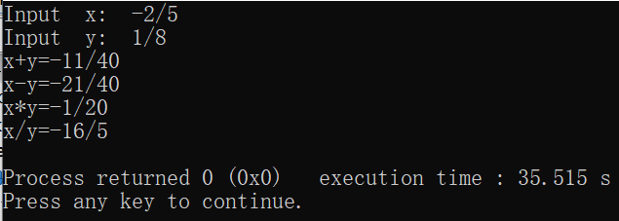

七、心得体会
（一）类中实现的运算符四则运算重载只需要一个参数，而友元实现的重载则需要两个。
（二）友元重载运算符，可以访问类中的私有成员。
（三）右移运算符重载后可以以自己需要的形式输入数据。

实验实习名 | 实验七：模板与STL的使用
指导教师 | 甘玲 | 考核成绩
实验实习地点 | CG系统 | 完成日期 | 2020年 5月 25日
教师评语 | 教师签名：  2020年 月 日
一、实验实习目的及要求
实验目的：
1、掌握VC中STL的使用方法；
2、掌握容器（container）、模板（template）、游标（Iterator）、算法（Algorithms）、分配器（Allocator）、向量（vector）等知识的应用。

实验要求：
1、写出程序，并调试程序，要给出测试数据和实验结果。
2、整理上机步骤，总结经验和体会。
3、完成实验报告和上交程序。
二、实验实习设备（环境）及要求（软硬件条件）
设备：PC一台 code blocks软件
三、具体题目和基本算法：
1、容器和游标的使用
容器和游标的使用，输入以下程序，并调试、分析结果
具体代码请参考实验指导书。

程序的输入输出结果：
Enter "q" to quit, or enter a Number: 1
One
Enter "q" to quit, or enter a Number: 3
Three
Enter "q" to quit, or enter a Number: q
2、vector向量的使用
vector向量的使用（目的：理解STL中的向量），输入以下程序并运行、分析结果。
具体代码参考实验指导书，并请把语句
char* szHW = "Hello World";
改为：
char szHW[20] = "Hello World";
#include <vector>
#include <iostream>
using namespace std;
char szHW[20] = "Hello World";
int main() {
vector <char> vec;
vector <char>::iterator vi;
char* cptr = szHW;
while (*cptr != '\0') {
vec.push_back(*cptr);
cptr++;
}
for (vi=vec.begin(); vi!=vec.end(); vi++)
{
/*插入你的代码*/
}
cout << endl;
return 0;
}
四、源程序（代码）
（一）
#pragma warning(disable:4786)
#include <iostream>
#include <string>
#include <map>
using namespace std;

typedef map<int, string, less<int> > INT2STRING;

int main() {
INT2STRING theMap;
INT2STRING::iterator theIterator;
string theString = "";
int index;
theMap.insert(INT2STRING::value_type(0, "Zero"));
theMap.insert(INT2STRING::value_type(1, "One"));
theMap.insert(INT2STRING::value_type(2, "Two"));
theMap.insert(INT2STRING::value_type(3, "Three"));
theMap.insert(INT2STRING::value_type(4, "Four"));
theMap.insert(INT2STRING::value_type(5, "Five"));
theMap.insert(INT2STRING::value_type(6, "Six"));
theMap.insert(INT2STRING::value_type(7, "Seven"));
theMap.insert(INT2STRING::value_type(8, "Eight"));
theMap.insert(INT2STRING::value_type(9, "Nine"));
for (;;)
{
cout << "Enter \"q\" to quit, or enter a Number: ";
cin >> theString;
if (theString == "q")
break;
for (index = 0; index < theString.length(); index++) {
theIterator = theMap.find(theString[index] - '0');
if (theIterator != theMap.end())
cout << (*theIterator).second << " ";
else
cout << "[err] ";
}
cout << endl;
}
return 0;
}
（二）
#include <vector>
#include <iostream>
using namespace std;
char szHW[20] = "Hello World";
int main() {
vector <char> vec;
vector <char>::iterator vi;
char* cptr = szHW;
while (*cptr != '\0') {
vec.push_back(*cptr);
cptr++;
}
for (vi = vec.begin(); vi != vec.end(); vi++)
{
cout << *vi;
}
cout << endl;
return 0;
}
五、源程序调试过程
（一）length是一个函数不是数据成员要注意。
（二）运行通过

六、实验实习结果分析
（一）
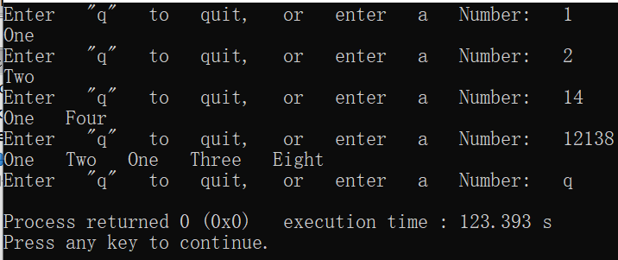
（二）
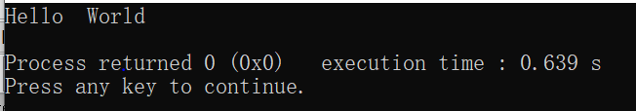

七、心得体会
（一）容器：用来管理某类对象的集合。
（二）迭代器：用来在一个对象集合的元素上进行遍历动作。

附：成绩评定标准：
- 格式规范，表述准确，完成题目数量多、难度大：90－100分；
- 格式规范，表述较准确，完成题目数量、难度达到标准要求：60－89分；
- 格式错误，表达错误，未按要求完成：0－59分。
另：不符合要求的在一周内重做，抄袭的直接记0分。

